1). Rysuj po śladzie
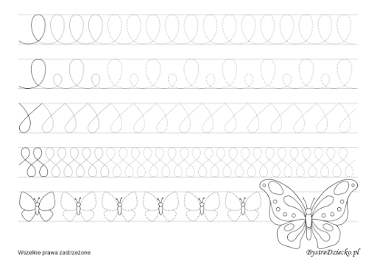

2) Pokoloruj łopaty według wzoru

3) Znajdź różnice w obrazkach
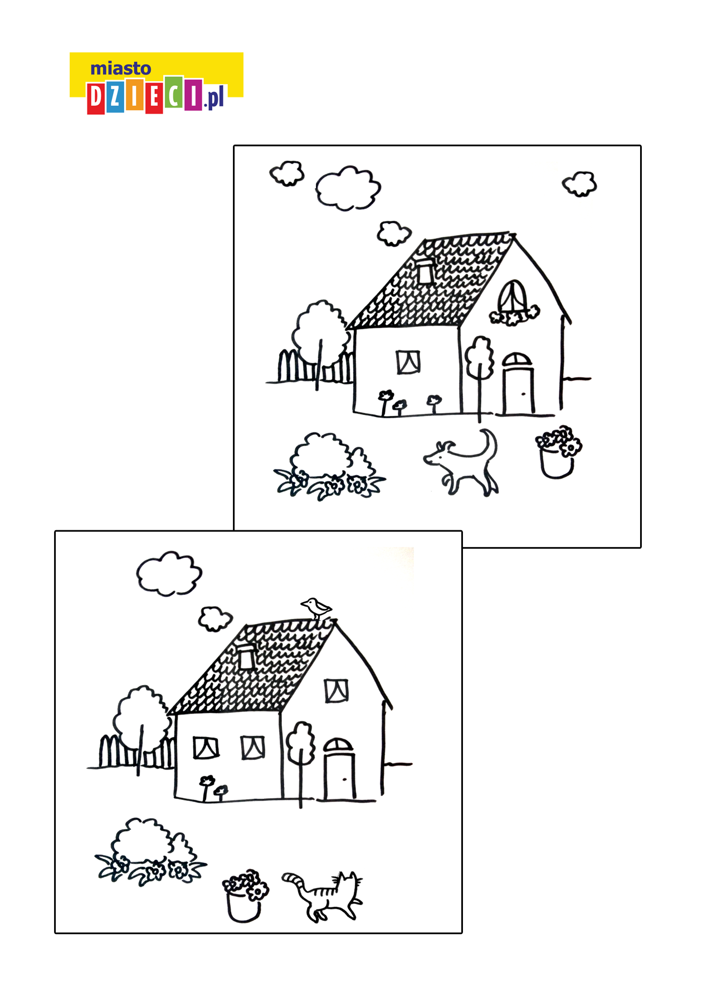

4. Spróbuj przeczytać samodzielnie zdania.
Tomek ma grabki a Lilka kwiaty.
Lilka lubi kolorowe kwiaty.
Tomek lubi kolorowe piłki.
Olek ma 2 łopaty a Marek ma 3 łopaty.
Kto ma dwie łopaty?

